班级: 学号： 姓名：

实验五　函数

### 一、实验目的

1. 掌握定义函数的方法函数。
2. 掌握函数实参与形参的对应关系以及值传递和地址传递的方法。
3. 掌握函数的嵌套调用和递归调用方法。
4. 掌握全局变量、局部变量、动态变量、静态变量的概念和使用方法。

### 二、实验重点

1. 掌握定义函数的方法函数。
2. 函数实参与形参的对应关系以及值传递和地址传递的方法。
3. 全局变量、局部变量的作用域。

### 三、实验难点

1. 函数实参与形参的对应关系以及值传递和地址传递的方法。
2. 函数递归调用方法的理解
3. 变量的作用域。

### 实验步骤、数据记录及处理

自己先判断程序的结果，后输入验证

void fun( int x )

{ x = x * x * x ; }

void main( )

{

int n = 3 ;

fun ( n ) ;

printf ( "%d" , n );

}

#include "stdio.h"

void fun( int x ,int y )

{ x = ( y % 2 ) ? x + y : y * x ; }

void main( )

{ int a = 5 , b = 8;

fun ( a , b ) ;

printf ( "%d" , a );

}

|  |  |
| --- | --- |
| 下面程序的输出结果为__7___。  int fun( int n )  { int k;  for(k=2; k<=n/2; k++)  if (n%k==0) return 0;  return 1;  }  void main( )  { int a=20, b=50, i, s=0;  for( i=a; i<=b; i++)  if (fun(i)==1) s++;  printf("%d\n",s);  } | 下面程序的输出结果为_5432__。  long fun( long n )  { long t, s=0;  while(n)  { t=n%10; s=s*10+t; n=n/10; }  return s;  }  void main( )  { long int a = 2345, b;  b = fun( a ) ;  printf( "%ld", b );  } |

1. 从键盘输入10个学生的某门课的成绩，调用函数1求平均成绩，再调用函数2输出不及格的成绩和人数。

1. 代码清单

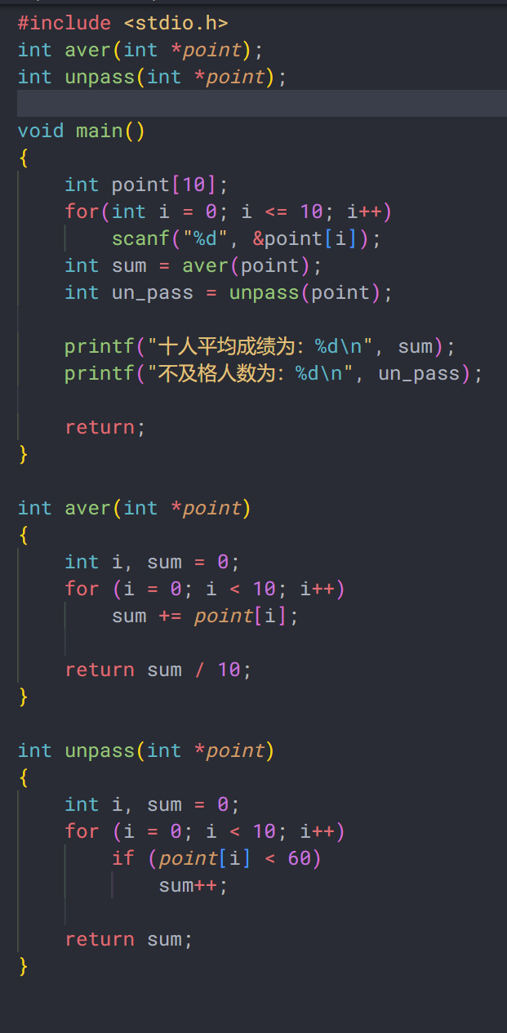

1. 运行此程序，结果截图。

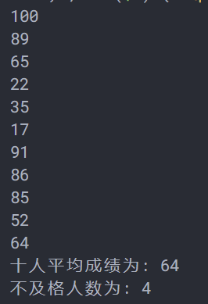

3）问题总结

2.编写函数分别**用冒泡法和选择法排序，对12个浮点数，这12个浮点数放在数组**。从大到小

1. 代码清单

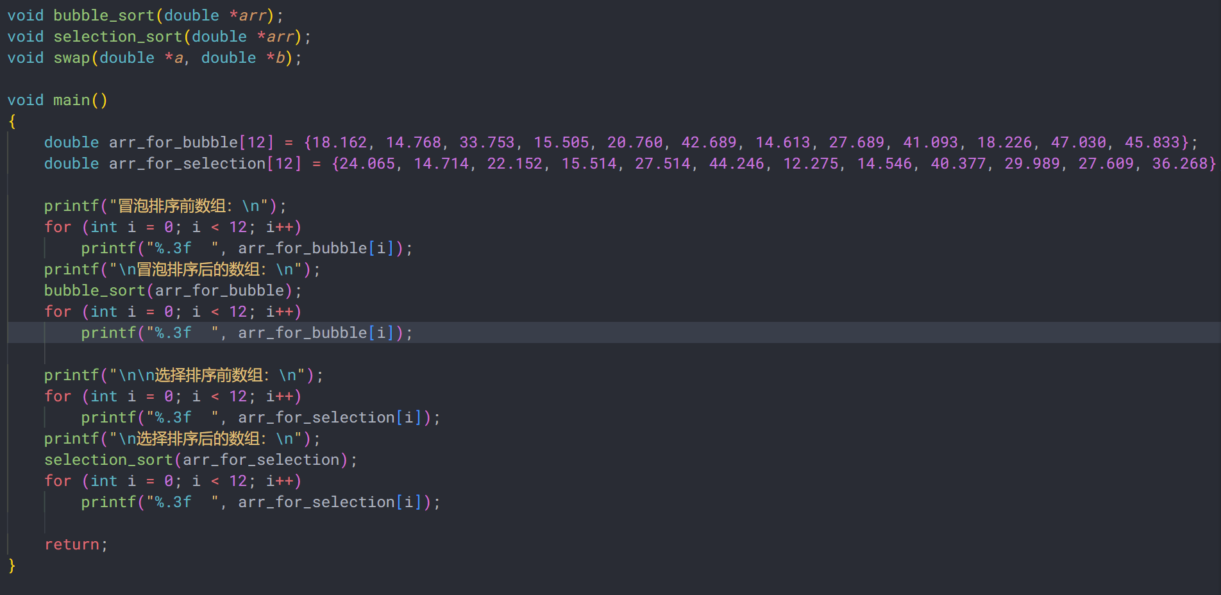

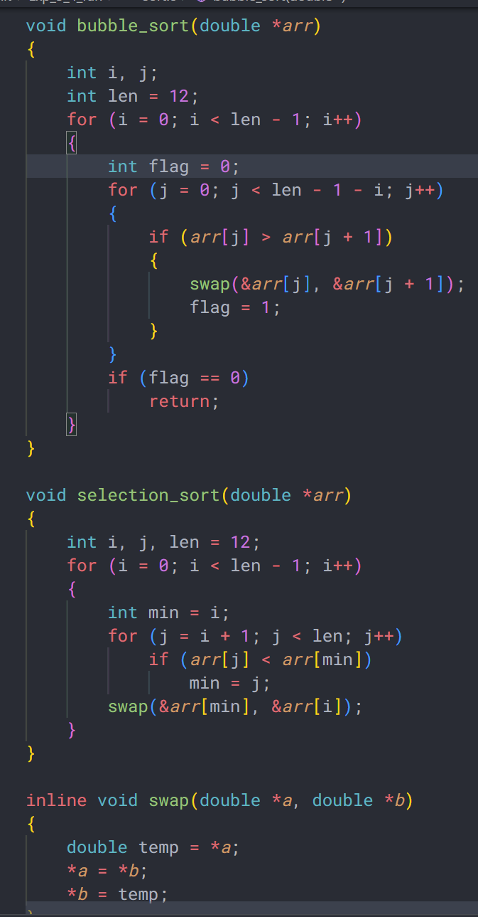

1. 运行此程序，结果截图。

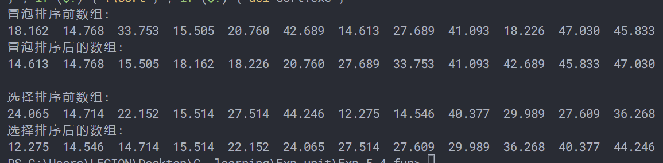

3）问题总结

3. **写两个函数，分别求两个正整数的最大公约数和最小公倍数，用主函数调用这两个函数并输出结果，两个整数由键盘输入。**

1. 代码清单

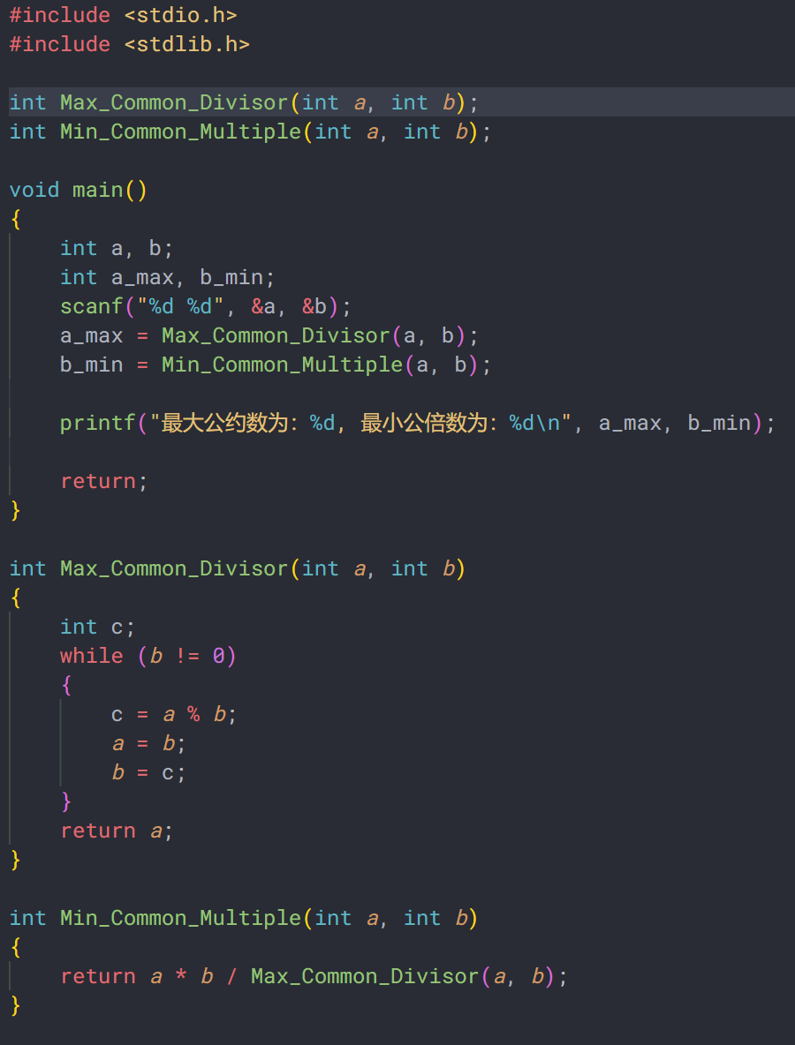

1. 运行此程序，结果截图。

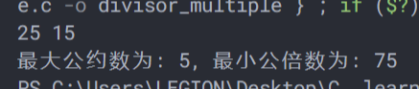

1. 问题总结

4. 用递归的方法求n!

1） 代码清单

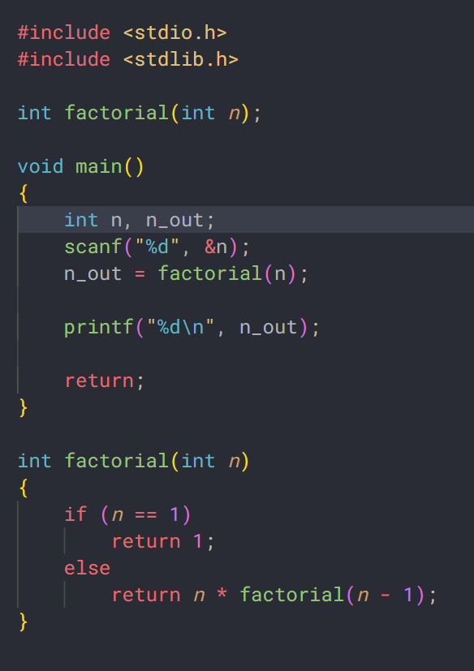

2） 运行此程序，结果截图。

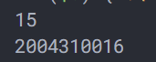

3） 问题总结

三、总结 （总结不要怕麻烦，认真总结，累积经验，相信出错会越来越少！）

本次实验我的总结是1. ………………….